Универзитет у Крагујевцу

Природно-математички факултет

Крагујевац

**ASP .NET**

Инсталација и туторијал

Аутори:

Милан Јовановић 46/2019

Никола Стојановић 101/2016

Садржај

**.NET** 3

**ASP.NET** 3

**Развој** 4

**Karakteristike** 5

**Инсталација на Windows-u** 6

**Креирање ASP .NET веб апликације** 7

**Пакети** 8

# **.NET**

Окружење за развој софтвера, развијано од стране Microsoft-а за Windows платформе, IOS, Android OS. Укључује велику библиотеку класе (Framework Class Library).

Microsoft је са развојем .NET-a почео раних 1990-тих, под називом Next Generation Windows Services. Почетком 2000-тих прва бета верзија .NET 1.0 објављена је августа 2000. у сарадњи са Intel-ом и HP-ом, Micorsoft је почео са стандардизацијом Common Language Инфраструктуре (ЦЛИ), која ће омогућити извршавање различитих програмских језика на различитим архитектурама -платформама.

# **ASP.NET**

Технологија Microsoft .NET Framework-а за развој динамичких веб сајтова, интерактивних веб апликација и веб сервиса за коришћење база података за PC и мобилне уређаје.

ASP.NET странице се извршавају на серверској страни и генеришу HTML, VML или KSML који се шаље десктоп или мобилним претраживачима.ASP.NET користи „event-driven“ модел програмирања који побољшава перформансе и омогућава одвајање корисничког интерфејса од логике апликације.ASP.NET ради на врху HTTP протокола користећи HTTP команде и правила како би омогућио обострану комуникацију између клијента и сервера. Код је могуће писати у C#, VisualBasic, JScript или J# језицима.

ASP.NET омогућава 3 методе развоја :

• Веб обрасци (традиционални ASP.NET)

• Веб странице

• MVC (контролор приказа модела)

MVC (Model View Controller): Омогућава моћан, шаблонски оријентисан развој у 3 слоја. Модел : на овом слоју је бизнис логика, почиње за комуникацију са базом, View: омогућава приказ и најчешће приказује податке из модела, Controller: је део апликације који чита са View-а, контролише корисничке Input-е, и проследује улазне податке модела.

Web Forms: Омогућавају сепарацију HTML-а и осталог UserInterface кода од логике апликација, приступ подацима, моћно повезивање података, подршка за скриптовање са клијентске стране као и остале могућности као што су рутирање, безбедност програмског модела са „event -driven“ веб странама писаних у комбинацији HTML-а, серверских контрола и серверског кода.

Веб странице: Најједноставнији метод, HTML и код се налазе у истом фајлу, лак је за учење и слочан је PhP-у.

# **Развој**

Прва верзија ASP.NET-а; 16 јануара 2002 године је донела основу и широк спектар најбитнијих опција ASP .NET-а. Програмери више нису морали да користе Server.CreateObject(…) већ су могли да користе већ компајлиране датотеке *.dll.

ASP .NET верзија 1.1; реализована 24. априла 2003. године је специфична по томе што јој је додата могућност аутоматске валидације уноса. Такође су додати нови елементи за подешавање перформанси и отклањање грешака.

ASP .NET верзија 2.0 донела је мноштво нових опција подршке за веб навигацију, стандардизацију изгледа веб страница и поједностављивање издвајања информација из базе података. Уведене су нове контроле DetailView, GridView и FormView. И што је најбитније, ASP .NET платформа од верзије 2.0 подржава 64-битне процесоре.

Верзија ASP .NET 3.5 је задржала основни механизам претходне верзије, али је увела најзначајније промене у увођењу ASP .NET AJAX алатки. Уведене су нове контроле ListView и DataPager. Подаци су подршка LINQ-у.

ASP .NET 4.0 верзија је донела све паралелне екстензије са .NET Framework 4 могућностима.

.NET 5 укључује следеће напретке и одлике у поређењу са .NET Core 3.1:

C# updates

F# updates

Visual Basic updates

System.Text.Json new features

Single file apps

App trimming

Windows ARM64 and ARM64 intrinsics

Tooling support for dump debugging

The runtime libraries are 80% annotated for nullable reference types

Performance improvements:

Garbage Collection (GC)

System.Text.Json

System.Text.RegularExpressions

Async ValueTask pooling

Container size optimizations

Many more areas

# **Karakteristike**

За .NET 5 апликације и библиотеке, net5.0 Target Framework Moniker (TFM) комбинује и замењује netcoreapp и netstandard TFM. Међутим, ако планирате да делите код између .NET Framework, .Net Core и ..Net 5 радних оптерећења, то можете учинити тако што ћете навести netstandard2.0 као свој TFM.

4 велике одлике .NET

NET Framework 2.0 карактеристике. Нове функције у ADO.NET-у укључују подршку за кориснички дефинисане типове (UDT), асинхроне операције базе података, KSML типове података, типове великих вредности, изолацију снимака и нове атрибуте који омогућавају апликацијама да подржавају више активних скупова резултата (MARS) са SQL сервером 2005.

# **Инсталација на Windows-u**

Инсталацију на Windows-u можемо започети са скидањем и инсталацијом Visual Studia. Visual Studio можемо скинути на следећем линку : <https://visualstudio.microsoft.com/downloads/>

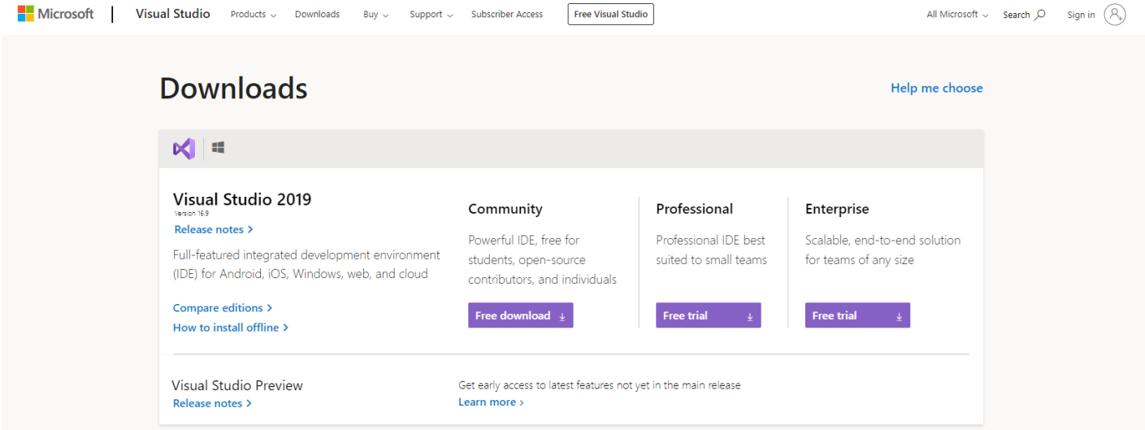

У Visual Studio-u изаберемо опцију Tools па затим Get Tools and Features.

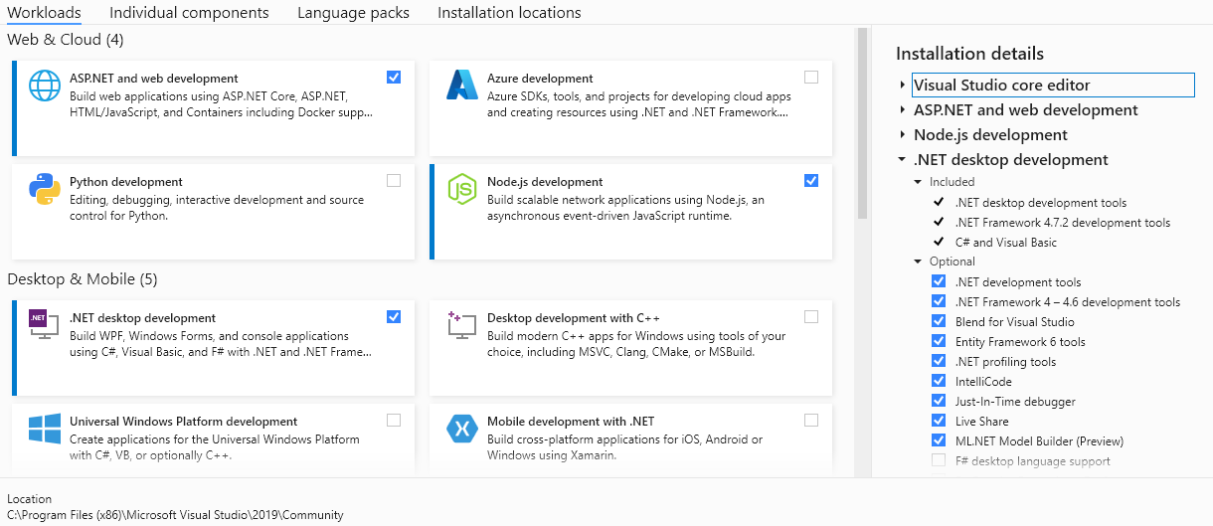

Изаберемо .NET Core cross-platform development и након тога кликнемо на Modify.

# **Креирање ASP .NET веб апликације**

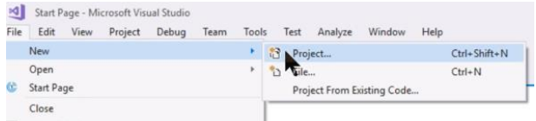

Затим нам се отвара нови прозор где је потребно да изаберемо Visual C# и онда затим опцију ASP .NET Core Web App.

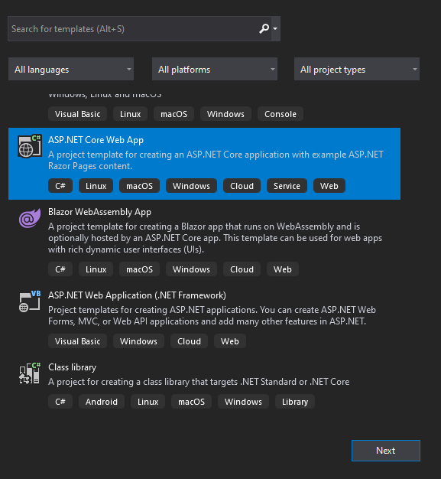

После можемо да бирамо коју верзију .NET-a хоћемо, најбоља је за почетнике је .NET5. Иако постоји новија верзија која је .NET6 највише документације на интернету се може наћи за .NET5.

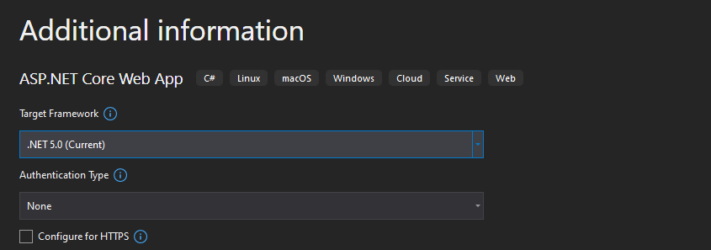

Када идемо даље добијамо прозор који изгледа овако:

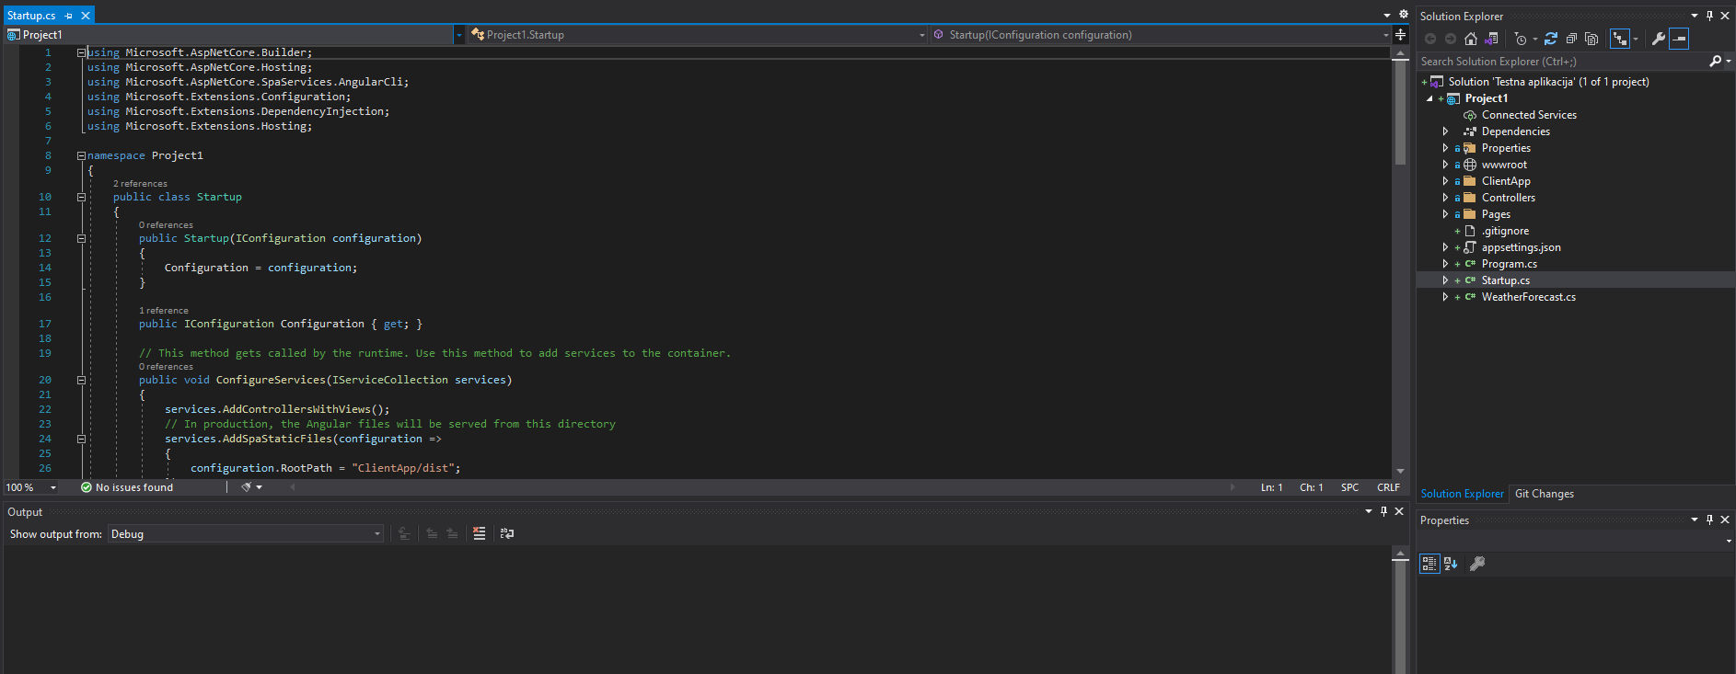

# **Пакети**

Оригинална имплементација Windows Communication Foundation (WCF) била је подржана само на Windows-у. Међутим, постоји порт за клијента доступан од .NET Foundation. У потпуности је отвореног кода, на више платформи и подржава га Microsoft. Основни NuGet пакети су наведени у наставку:

System.ServiceModel.Duplex

System.ServiceModel.Federation

System.ServiceModel.Http

System.ServiceModel.NetTcp

System.ServiceModel.Primitives

System.ServiceModel.Security

Заједница одржава серверске компоненте које допуњују претходно поменуте клијентске библиотеке. GitHub спремиште се може наћи на CoreWFC. Microsoft званично не подржава компоненте сервера. За алтернативу WFC-у, размотрите gRPC.